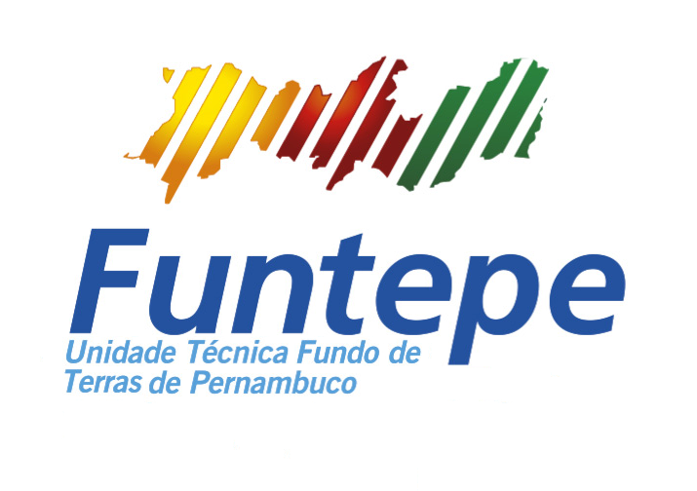

RELAÇÃO DOS BENEFICIÁRIOS

UNIDADE PRODUTIVA: Associação de Crédito Fundiário Fazenda União

MUNICÍPIO : Lagoa Grande/PE

N.º DE ORDEM | NOME (S) DO (S)  PARCELEIRO(S) | ÁREA  (ha) | CPF | IDENTIDADE | CARTEIRA PROFISSIONAL | OBS:
 | Adão Francisco da Cruz
 | Jailson Lima de Araújo
 | Nericilda Antunes de Oliveira
 | Francisco Alves da Silva
 | Osvaldo Alves dos Santos
 | Zenilson de Araújo
 | Josefa Zuleide Amorim
 | Mirivalda da Silva Santos
 | Manoel Abidom Alves dos Santos
 | Maria Terezinha do Nascimento
 | Jacson Clécio Gomes dos Santos
 | José Valdique de Matos
 | Lucineide Antunes de Oliveira
 | Josemar Rodrigues Damasceno
 | Maria Iara dos Santos
 | Eurivaldo Silva Miranda
 | João Evangelista Andrade Santana
 | Benedito Ângelo Ribeiro
 | Maria Lusinete dos Santos Ribeiro
 | Edinaldo Floriano da Silva Xavier
 | Edson Cabral dos Santos
 | Isoneide dos Santos Ramos
 | Raimundo Evangelista Siqueira
 | José Barros de Araújo
 | Edilson Nunes de Souza
 | Durvaneide Gomes de Araújo Souza
 | Nicasio de Souza Rodrigues
 | Maria Aparecida da Silva Souza
43.
44 |  | -

